#WBW2018 [Неделя грудного вскармливания 2018 года]
Посты в Facebook на тему «Предотвращение недоедания»

КОПИЯ

Двойное бремя #malnutrition [недоедания] приводит к серьёзным последствиям для #health [здоровья] как в краткосрочной, так и в долгосрочной перспективе. В рамках этой #WBW2018 [Недели грудного вскармливания 2018 года] давайте внесём свой вклад в предотвращение любых форм недоедания!

@Глобальные цели устойчивого развития
@Всемирная организация здравоохранения (ВОЗ)
@ЮНИСЕФ

ГРАФИКА
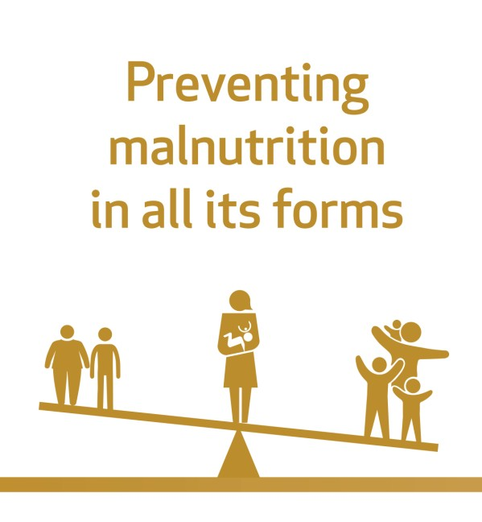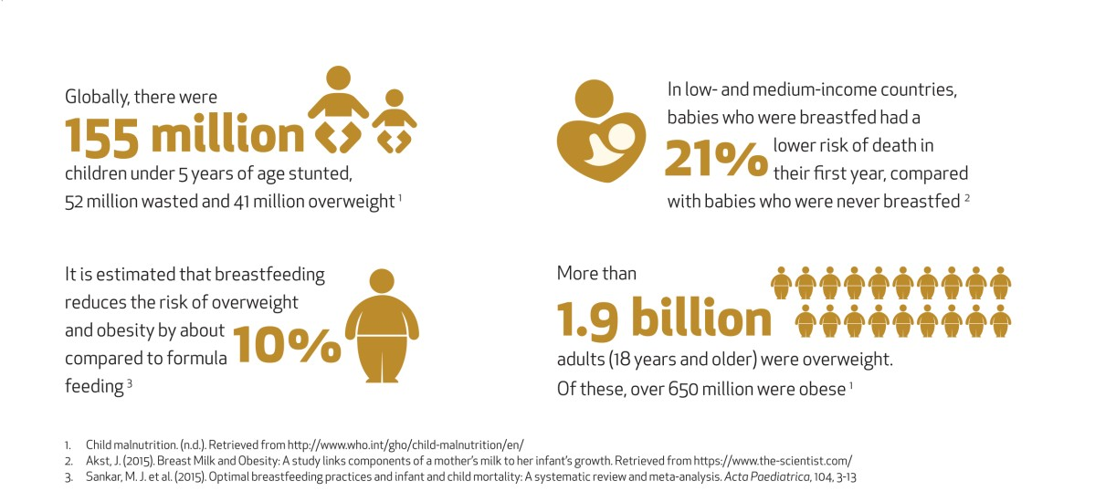

Профилактике любых форм недоедания

По всему миру 155 миллионов , 52 миллиона детей страдают истощением, и у 41 миллиона детей наблюдается избыточный вес.

По имеющимся подсчетам, грудное вскармливание примерно на 10% снижает риск возникновения избыточного веса и ожирения в сравнении с искусственным вскармливанием.

В странах с низким и средним уровнем доходов риск смерти в первый год жизни был на 21% ниже у младенцев, находившихся на грудном вскармливании,
по сравнению с младенцами, которые никогда не получали грудного вскармливания.

У более 1,9 миллиардов взрослого населения (18 лет и старше) наблюдался избыточный вес. 650 миллионов из них страдали ожирением.

- КОПИЯ

Оптимальное #breastfeeding [грудное вскармливание] предотвращает все формы #malnutrition [недоедания] и оказывает положительное влияние на мать, а также на её ребёнка в течение всей жизни!

#WBW2018 [Неделя грудного вскармливания 2018 года]
@Глобальные цели устойчивого развития
@Всемирная организация здравоохранения (ВОЗ)
@ЮНИСЕФ

ГРАФИКА

Оптимальное грудное вскармливание оказывает положительный эффект на здоровье в течение всей жизни

Имеются неопровержимые доказательства того, что оптимальное грудное вскармливание влияет на:

Мать: помогает регулировать рождаемость, снижает риск рака молочной железы и рака яичников, а также уменьшает вероятность возникновения гипертонии.

Ребенка: борется с инфекционными заболеваниями, уменьшает вероятность возникновения и тяжесть протекания диареи, респираторных инфекций и острого среднего отита, предотвращает кариес и патологический прикус, повышает интеллект.
